变化检测模型报告

1.数据集

所有数据集最终都为150*150大小的png格式图像

1）标注（Label）：通过Json to mask技术，将原有标注的JSON文件，共209个，转换为PNG格式的图像，第一次将所有的wound（创口）和trail都进行了转换，保存在label_not_good文件夹中，第二次只将最靠近图像中心的wound和与他相连的trail进行转换，保存在label文件夹中。

2）穿刺后（B）：通过缺陷返修文件夹中找出与json文件对应的穿刺后图片，为JPG格式，共209张，保存在B_JPG文件夹中。

3）穿刺前（A）：通过从穿刺后的图像，原始共1408张，从穿刺前的1600余张图像中找出对应的1408张图像，具体为：提取文件名中的时间（小时-分钟-秒），通过时间关系（即对应的穿刺前图像一定早于穿刺后，并且是时间差最小的那一张）来配对。在实际操作中，发现一对对应图像文件名时间相同，推测为微妙有差距，所以也将这一对配对，最后成功找到对应的1408张穿刺前的图像。因为A和B中的图像都是按照时间顺序排列的，所以直接按照顺序，找出B_JPG中对应的209张穿刺前的图像，并且保存在A_JPG文件夹中。另外，穿刺前的图像原始大小为420*300，为了统一，从中心剪切为150*150的图像。

4）穿刺前后的图像经过JPG2PNG全部转为PNG图像，并且分别保存在文件夹A和B中。

5）接下来，将A，B，Label三个文件夹中对应的图像改为一致的名字，通过dateset_split将三类图像随机打乱并按照0.85，0.1，0.05的比例分为train训练集（177个）, val验证集（21个）和test测试集（11个）。

2.模型

原型来自：[likyoo/change_detection.pytorch: Deep learning models for change detection of remote sensing images (github.com)](https://github.com/likyoo/change_detection.pytorch)，是一个用于遥感地图变化检测的模型，原本测试集为LEVIR_CD，经过一些修改后，用于本报告所用的数据集。

3.训练结果

训练Epoch为60次

第一次训练，训练集评估指标大概为cross_entropy_loss-0.01162,fscore-0.9704,precision-0.9681, recall-0.9748，但是验证集的loss大概为0.2左右，fscore，precision，recall大概为0.7到0.8之间。经过排查，对Json to mask的过程进行了修复，即1-1）里提到的那样，只保留最中心的创口和trail，进行第二次训练，结果验证集loss降到了0.1以下，并且三个评估指标提升到了0.8-0.9之间，提升不小，大概为cross_entropy_loss- 0.06153, fscore-0.8539, precision-0.8665, recall-0.8546。

4.预测

通过训练出的权重，利用test测试集来预测结果，最终得出的11个结果图像保存在result文件夹中。大概如图所示：

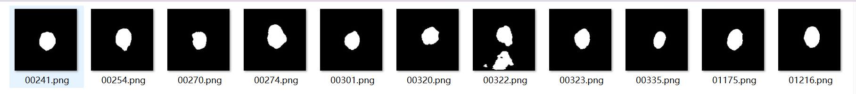

5.结果观察

通过将预测出的结果mask图和test测试集中的A，也就是穿刺前的图进行一定透明度重叠，得到11张贴合图保存在composite文件夹中。大概如图所示：

